### **Документация, содержащая информацию, необходимую для эксплуатации экземпляра программного обеспечения "ОПОРА", предоставленного для проведения экспертной проверки**

#### **1. Введение**

Данная документация описывает основные шаги для эксплуатации программного обеспечения "ОПОРА", предоставленного для проведения экспертной проверки. В документе рассматриваются базовые функции работы с ПО, такие как авторизация, открытие смены, работа с модулем "АРМ кассира", добавление товаров в чек, их удаление и проведение оплаты.

#### **2. Авторизация**

1. Запустите программу "ОПОРА" двойным нажатием левой кнопки мыши на ярлыке на рабочем столе.
2. Откроется окно авторизации.

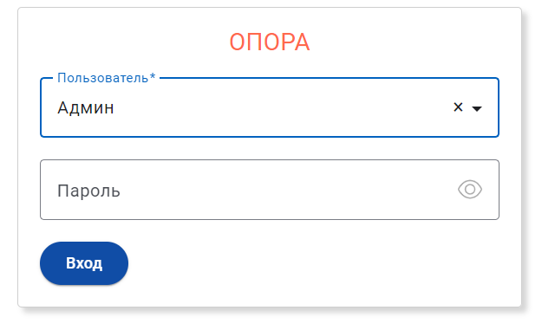

1. Выберите учетную запись и введите следующие данные для авторизации:
   * Логин: Админ
   * Пароль: оставить пустым
2. После успешного ввода данных вы попадете на Домашнюю страницу ПО.

#### **3. Работа с модулем "АРМ кассира"**

1. В рабочей области выберите иконку "АРМ кассира" и нажмите на нее двойным щелчком мыши.

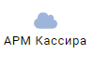

1. Откроется модуль "АРМ кассира".

#### **4. Добавление товаров в чек**

1. Для проведения продаж по кассе добавьте товары в чек одним из следующих способов:
   * Поиск по наименованию товара.
   * Поиск по международному непатентованному названию (МНН).
2. В строке поиска введите название товара и нажмите «Enter». Например, введите: "Цитрамон", "Цитрамон П", "Парацетамол", или часть названия (не менее трех символов) и нажмите клавишу Enter.

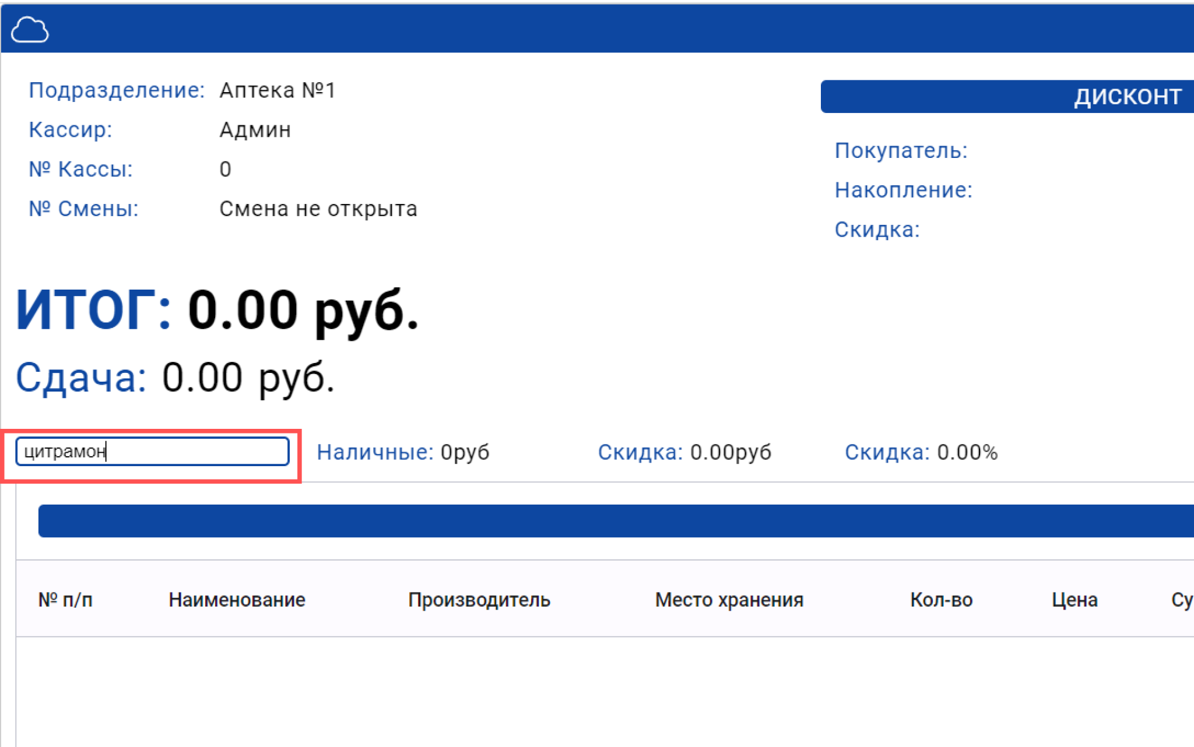

1. Откроется окно «Остатки на складе», где будет отображена актуальная информация об остатках на вашем филиале.

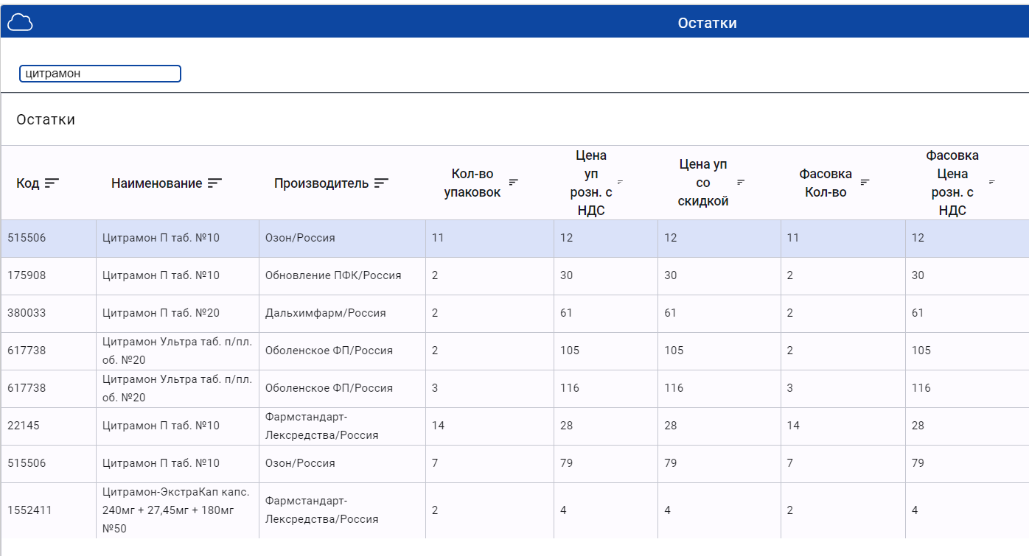

1. В окне «Остатки на складе» выберите товар:
   * Установите курсор на строке с наименованием товара.
   * Дважды щелкните левой кнопкой мыши для подтверждения выбора.
2. Окно «Остатки на складе» закроется, и выбранный товар будет добавлен в чек.
3. В таблице текущего чека отобразится информация о товаре, включая:
   * Наименование
   * Производитель
   * Количество
   * Цена
   * Сумма к оплате
4. Для изменения количества товара введите нужное значение в колонке «Кол-во».

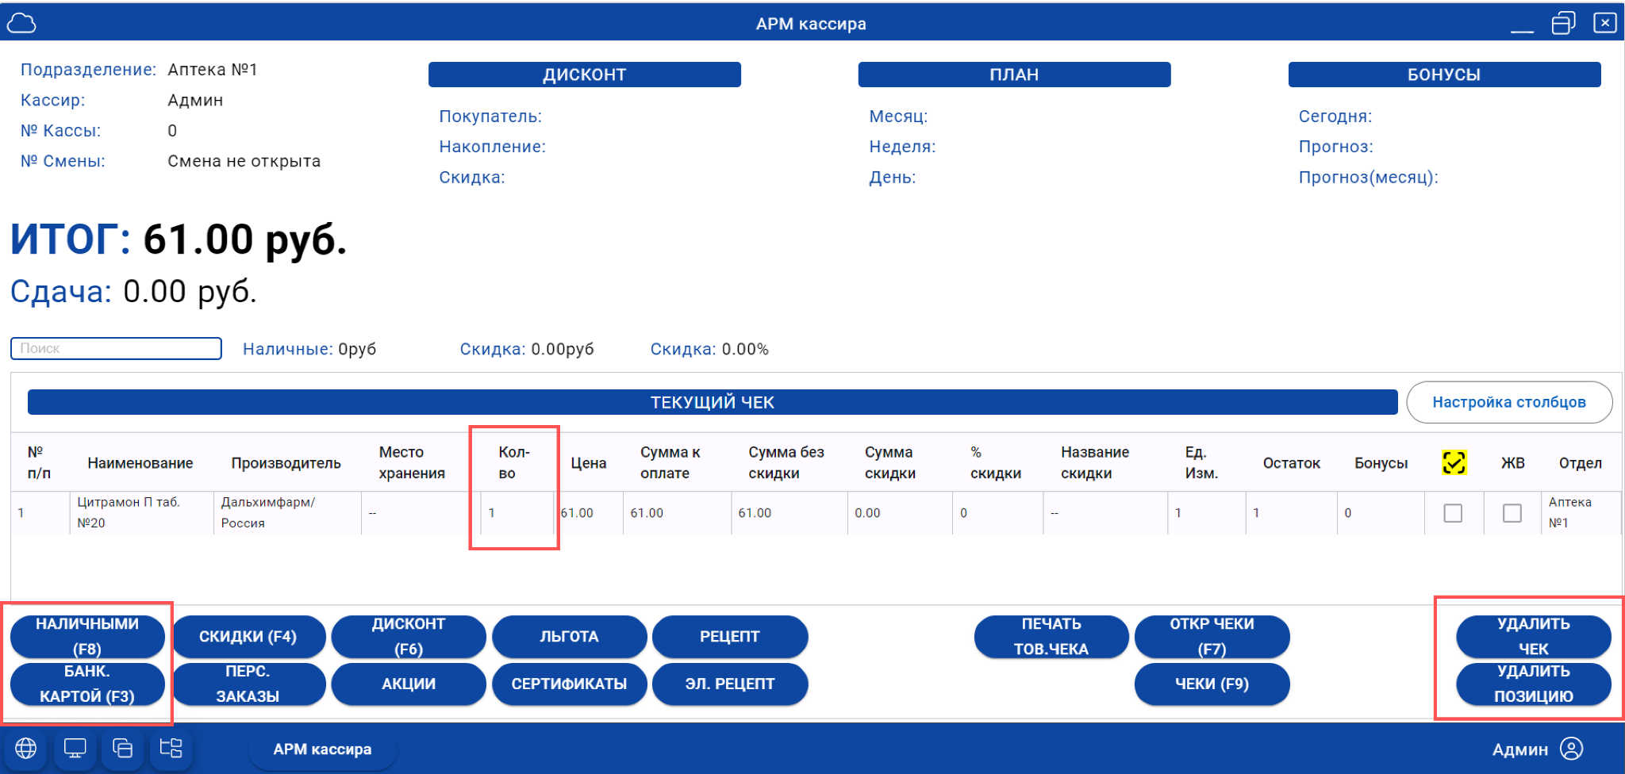

#### **6. Удаление товара или чека**

* Для удаления отдельной позиции выберите строку с товаром и нажмите «Удалить позицию».
* Для удаления всего чека нажмите «Удалить чек».

#### **7. Оплата**

1. Выбор способа оплаты:
   * Для оплаты наличными нажмите кнопку «Наличными». Введите сумму, после чего будет рассчитана сдача.

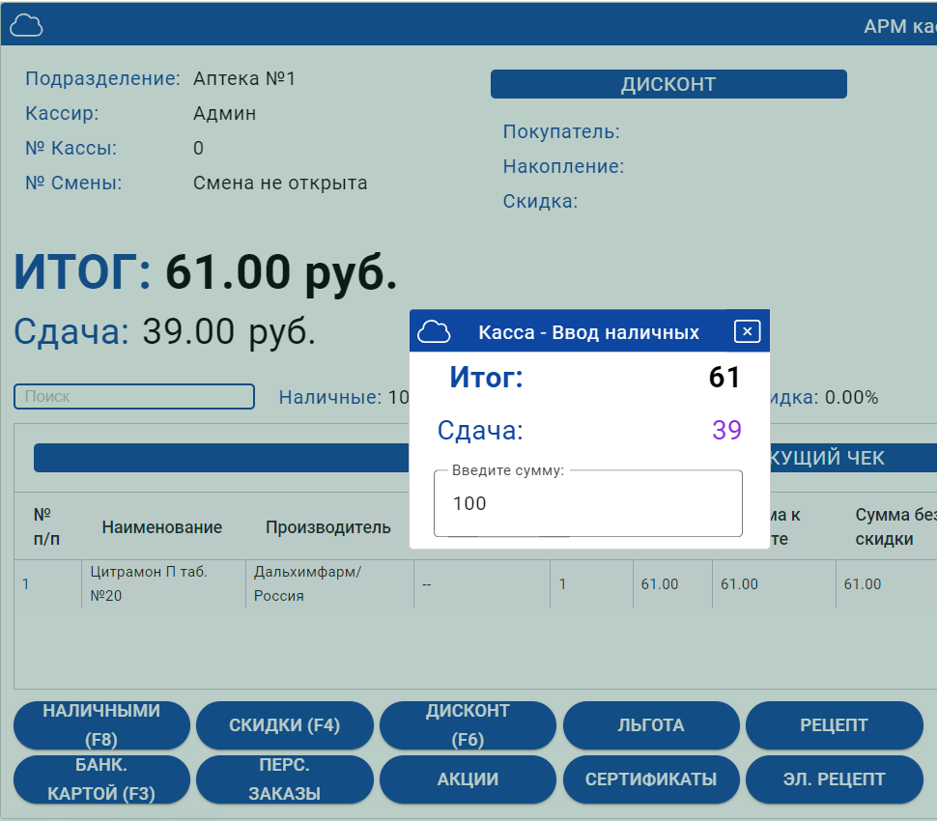

* + Для оплаты картой нажмите кнопку «Банк. картой».

1. Подтвердите продажу или отмените операцию.

#### **8. Настройка отображения полей чека**

1. Для изменения видимости столбцов или порядка их отображения в таблице текущего чека:
   * Нажмите кнопку «Настройка столбцов».
   * Выберите необходимые поля для отображения или настройте их порядок.

#### **9. Заключение**

Документация содержит основные шаги для эксплуатации предоставленного экземпляра программного обеспечения "ОПОРА"